[Elec.ru](https://www.elec.ru/)

Электротехническая библиотека Elec.ru



## Г О С У Д А Р С Т В Е Н Н Ы Й С Т А Н Д А Р Т

**С О Ю З А С С Р**

**ТРАНЗИСТОРЫ БИПОЛЯРНЫЕ**

## Методы измерения коэффициента шума на низкой частоте

**ГОСТ 18604.20—78**

## Издание официальное

**ГОСУДАРСТВЕННЫЙ КОМИТЕТ СССР ПО СТАНДАРТАМ**

Моск ва

**УДК 621.382.3.001.4:006.354** Электротехническая библиотека E**Г**le**р**c.**у**ru**ппа Э29**

**Г О С У Д А Р С Т В Е Н Н Ы Й С Т А Н Д А Р Т С О Ю З А С С Р**

**ТРАНЗИСТОРЫ БИПОЛЯРНЫЕ**

**Методы измерения коэффициента шума на низкой**

**частоте**

Transistors bipolar. Methods for measuring noise figure at low frecuencics

**ГОСТ**

18604 20 78

 

## ICT СЭВ 3996—83J

**Постановлением Государственного комитета стандартов Совета Министров СССР от 3 мая 1978 г. № 1198 срок введения установлен**

**с 01.01.80**

**Проверен в 1984 г. Постановлением Госстандарта от 29.04.84 № 1554 срок дей ствия продлен**

**до 01.01.90**

**Несоблюдение стандарта преследуется по закону**

Настоящий стандарт распространяется на биполярные тран­ зисторы и устанавливает методы измерения коэффициента шума *Кш* : сравнением с опорным усилителем на частотах от 2 до 100000 Гц; способом удвоения выходной мощности шума на час­ тоте 1 кГц.

Общие условия при измерении коэффициента шума транзисто­ ров должны соответствовать требованиям ГОСТ 18604.0—83.

Стандарт соответствует СТ СЭВ 3996—83 в части измерения коэффициента шума на низкой частоте (справочное приложение).

(Измененная редакция, Изм. № 1).

1. **МЕТОД ИЗМЕРЕНИЯ КОЭФФИЦИЕНТА ШУМА СРАВНЕНИЕМ С ОПОРНЫМ УСИЛИТЕЛЕМ НА ЧАСТОТАХ ОТ 2 ДО 100000 Гц**
   1. Принцип и условия измерения
      1. Коэффициент шума транзистора определяют сравнением шумов усилителя с измеряемым транзистором и опорного усили­ теля, коэффициент шума которого известен и равен единице, а ко­ эффициент усиления усилителей одинаковы. При этом опорный усилитель выполняет функцию генератора шума.

**Издание официальное Перепечатка воспрещена**

★

*Переиздание (декабрь 1985 г.) с Изменением Лг° 1, утвержденным в апреле 1984 г* *(ИУС 8**84).*

136

Эле**Г**кт**О**ро**С**те**Т**хни**1**ч**8**ес**6**к**0**ая**4**б**.**и**2**б**0**ли**—**от**7**ек**8**а E**С**le**т**c.**р**ru**. 2**

* + 1. Режим и условия измерения коэффициента шума: ток эмиттера, напряжение коллектора, сопротивление источника теп­ ловых шумов на входе измеряемого транзистора {или резистора, подключенного к входу измеряемого транзистора) указывают **в** стандартах или технических условиях на транзисторы конкрет­ ных типов.

Температура окружающей среды при измерении должна быть

в пределах (25±10)°С.

## (Измененная редакция, Изм. № 1).

* 1. Аппаратура
     1. Структурная схема измерения коэффициента шума тран­ зистора должна соответствовать указанной на черт. 1.

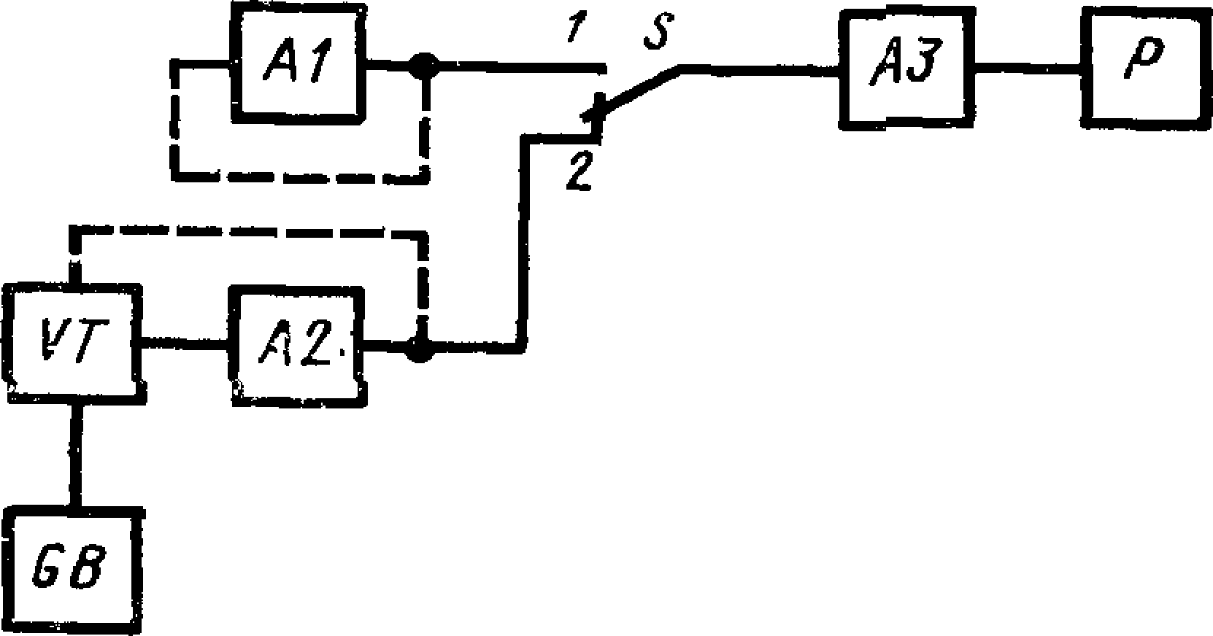

*А1—***опорный усилитель;** *А2г АЗ***—усилители,** *Р—***инди­ каторный блок; S—переключатель;** *GB—***блок питания транзистора,** *VT***—измеряемый транзистор, входящий в**

**состав усилителя** *А2*

**Черт. 1**

* + 1. Основные элементы, входящие в структурную схему из­ мерения, должны соответствовать следующим требованиям.
       1. В качестве опорного усилителя *А1* используют мало- шумящий усилитель, в котором входное сопротивление должно быть в 100 раз больше, чем эквивалентное шумовое сопротивле­ ние усилителя *А2* с измеряемым транзистором. При этом коэф­ фициент шума опорного усилителя равен единице.

Коэффициент усиления опорного усилителя должен быть ра­ вен коэффициенту усиления усилителя с измеряемым транзисто­ ром с погрешностью в пределах ±3 %. Это равенство достигается применением в усилителях А/ и *А2* глубокой отрицательной об­ ратной -связи, цепи действия которой показаны на схеме пункти­ ром. Рекомендуется выбирать коэффициенты усиления усилителя *А1* и *А2*, равными 100.

Постоянство усиления в измерительном и опорном канале при измерении транзисторов с различным усилением допускается ус­ танавливать любым способом (например, при помощи автомати­ ческой или ручной регулировки по пилот-сигналу).

# 137

**Стр. 3 ГОСТ 18604.20—78**

Электротехническая библиотека Elec.ru

* + - 1. Блок питания транзистора *GB* должен обеспечивать режим измеряемого транзистора по постоянному току. Рекомен­ дуется применять стабилизированные источники питания.
      2. Усилитель *АЗ* должен определять ширину эффективной

шумовой полосы, которая нс должна превышать 20 % частоты из­ мерения, если иное не указано в стандартах или технических ус­ ловиях на транзисторы конкретных типов. Усилитель *АЗ* дол­ жен быть линейным и иметь регулируемый коэффициент уси­ ления.

## (Измененная редакция, Изм. № 1).

* + - 1. Индикаторный блок *Р* должен реагировать на среднее квадратическое значение подаваемого сигнала.

Шкалу индикатора рекомендуется градуировать непосредст­ венно в единицах коэффициента шума.

Собственный уровень шумов усилителя *АЗ* с индикаторным блоком *Р* и динамический диапазон индикатора должны быть та­

кими, чтобы обеспечить заданные показатели точности, указан­ ные в п. 1.4.

## (Измененная редакция, Изм. № 1).

* 1. Подготовка и проведение измерения
     1. Перед измерением следует проводить калибровку. Для этого переключатель S установить в положение *L* Регули­ руя коэффициент усиления усилителя *АЗ,* следует установить по­ казание индикатора *Р* на единицу.
     2. Затем переключатель 5 установить в положение *2*. В

этом положении подключить измерительный тракт с измеряемым транзистором на входе, и индикатором *Р* следует измерить коэф­ фициент шума *Кш~*

1.4. Показатели точности

Основная погрешность измерительных установок должна на­ ходиться в пределах ±1 дБ. Основная погрешность автоматичес­ ких классификаторов в классификационной точке должна нахо­ диться в пределах ±1,5 дБ.

1. **МЕТОД ИЗМЕРЕНИЯ КОЭФФИЦИЕНТА ШУМА СПОСОБОМ УДВОЕНИЯ ВЫХОДНОЙ МОЩНОСТИ ШУМА НА ЧАСТОТЕ 1 кГц**

2.1. Принцип и условия измерения

2.1 Л. Принцип измерения заключается в удвоении выходной мощности шума.

2.1.2. Режим и условия измерения коэффициента шума: ток эмиттера, напряжение коллектора, выходное сопротивление гене­ ратора шума, пересчитанное ко входу транзистора, и др. указы­ вают в стандартах или технических условиях на транзисторы конкретных типов.

## (Измененная редакция, Изм. № 1).

138

**Г**Э**О**лек**С**тр**Т**от**1**ех**8**ни**6**ч**0**ес**4**к**.**а**2**я **0**би**—**бл**7**ио**8**те**С**ка**т**E**р**le**.**c.**4**ru

* 1. Аппаратура
     1. Структурная схема измерения коэффициента шума транзистора должна соответствовать указанной на черт. 2.
     2. Основные элементы, входящие в структурную схему из­ мерения, должны соответствовать следующим требованиям.
        1. В качестве генератора шума используют любой источ­ ник шумового сигнала, причем

*Rg =sR%“\“Rst*

/^>/?*,

где *Rg* — выходное сопротивление источника сигнала, пере­ считанное ко входу транзистора, указанное в стандартах на конкретный тип транзистора;

*R*1, /?2, /?з — сопротивления резисторов делителя.

Генератор шума должен быть откалиброван в единицах коэф­ фициента шума. Допускается калибровка генератора шума в еди­ ницах мощности шума, напряжения шума или относительной шу­ мовой температуры.

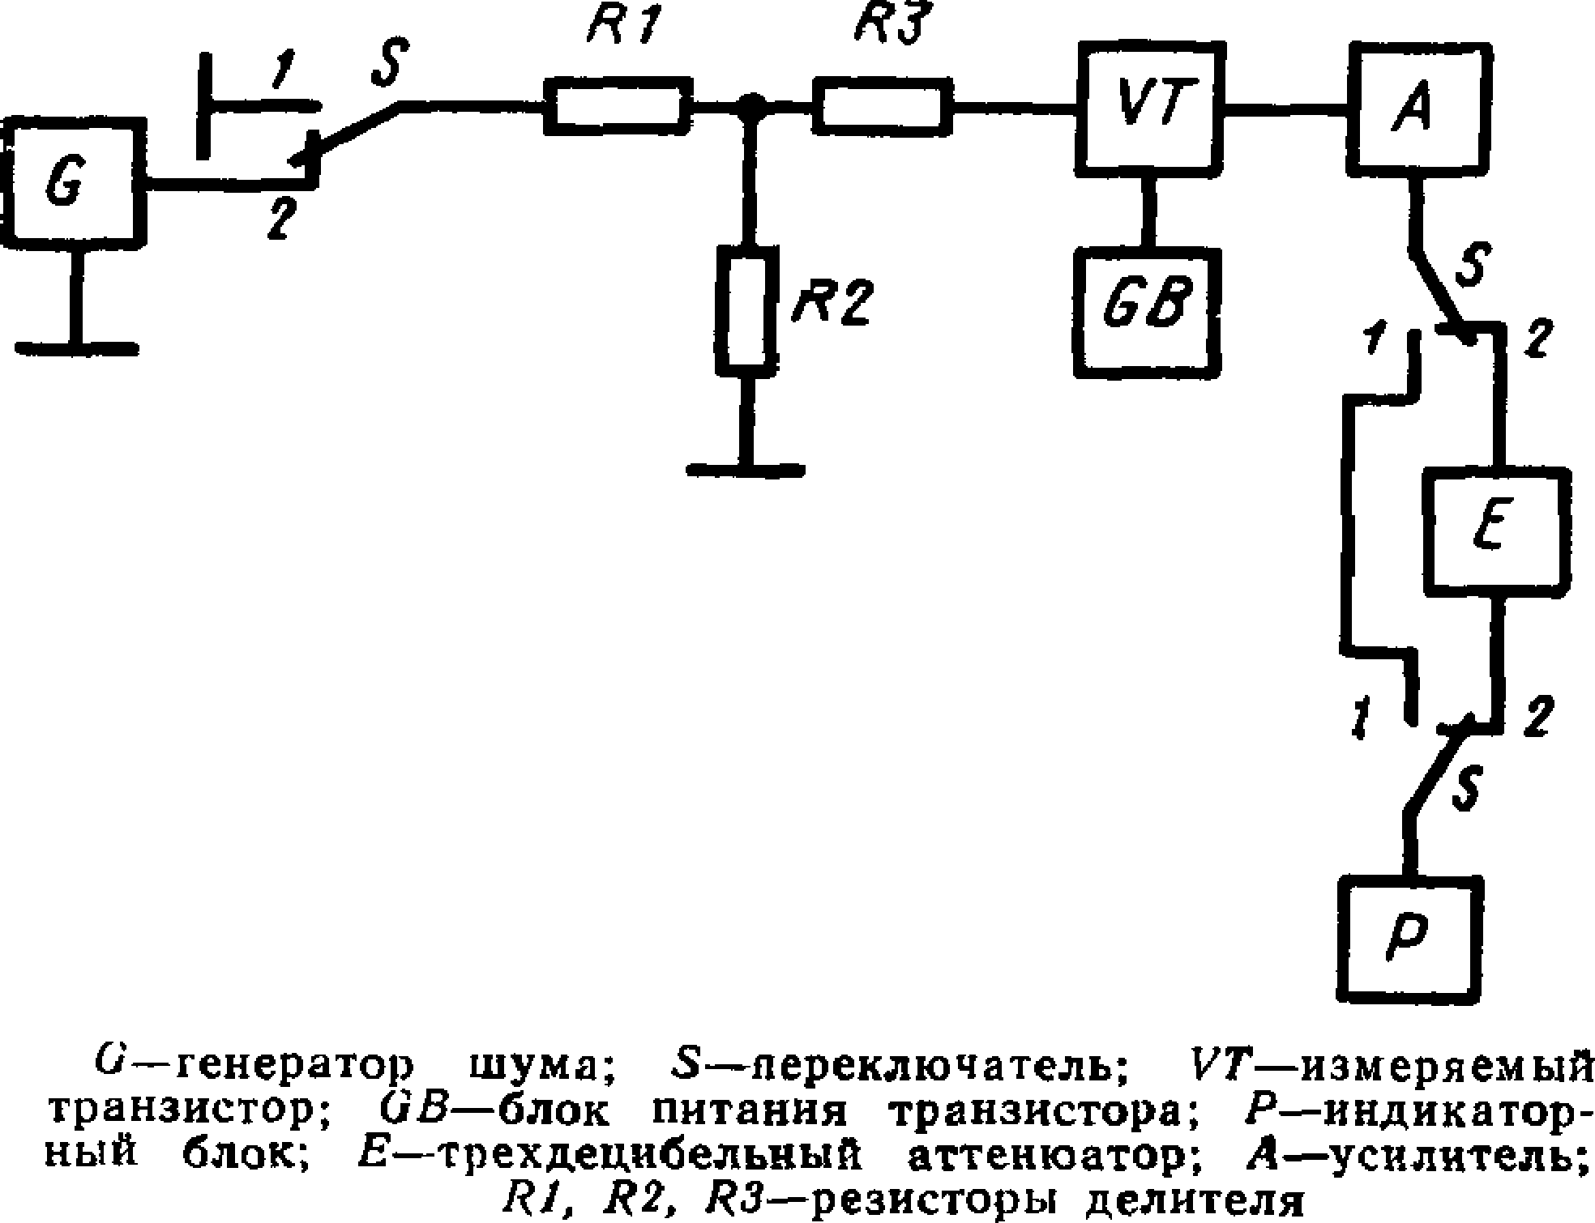

**Черт. 2**

* + - 1. Требования к блоку питания транзистора *GB* — в со­ ответствии с п. 1.2.2.2.
      2. Индикаторный блок *Р* должен реагировать на среднее

квадратическое значение подаваемого сигнала.

Собственный уровень шумов усилителя совместно с индикато­ ром должен быть таким, чтобы обеспечить показатели точности, указанные в п. 2.5.1.

## (Измененная редакция, Изм. № 1).

139

**Стр. 5 ГОСТ 18604.20—78**

Электротехническая библиотека Elec.ru

* + - 1. Трехдецибельный ослабитель *Е* позволяет осуществлять отсчет первоначальной и удвоенной мощности на выходе в одной и той же точке отсчета по шкале индикатора.
      2. Требования к усилителю *А* — в соответствии с п. 1.2.2.3.
  1. Подготовка и проведение измерения
     1. Транзистор следует включить в схему измерения и уста­ новить режим по постоянному току.
     2. Переключатель 5 установить в положение / и по пока­ занию индикатора зафиксировать мощность шума транзистора.
     3. Переключатель S установить в положение *2* и, постепен­ но увеличивая напряжение шума от генератора шума, довести

мощность шумов до такого значения, при котором показания ин­ дикатора те же, что и при положении *1* переключателя 5.

По отсчетному устройству уровня выходного сигнала генера­ тора шума следует провести отсчет коэффициента шума транзис­ тора.

* + 1. Допускается отсутствие аттенюатора £. Тогда в положе­ нии *2* переключателя *S* напряжение шумов от генератора шума следует увеличить до такого значения, при котором показания ин­ дикатора в 2 раза превышают показания индикатора, зафикси­ рованные при положении *1* переключателя S.
  1. Обработка результатов

Коэффициент шума транзистора *К*ш отсчитывают по отсчет­ ному устройству уровня выходного сигнала генератора шума в соответствии с соотношением

*и G*

**ш**

*Кш =*

**4 *kT0Rc***

*U% рвиГкТ°* г-г„

**4 *kT0Ra* Д/ *kTB то*** >

**где** *UGm* —среднее квадратическое значение напряжения шума генератора шума на 1 Гц полосы;

*UG* —значение напряжения генератора шума;

*Рош* — мощность шумов генератора шума на 1 Гц полосы;

*R g* — выходное сопротивление источника сигнала, пересчи­ танное ко входу транзистора;

A*f* — ширина эффективной шумовой полосы пропускания;

*к*— постоянная Больцмана, *k =* 1,38-10~23 Дж/к, *Т0~*

*= 293* К;

*Т* — шумовая температура генератора шума.

* 1. Показатели точности

Основная погрешность измерительных установок должна нахо­ диться в пределах ± 1,5 дБ.

## 2.4, 2.5. (Измененная редакция, Изм* № 1).

**140**

Э**Г**л**О**ек**С**тр**Т**оте**1**х**8**ни**6**че**0**с**4**ка**.**я**2**б**0**и***—***бл***7***ио***3***тек**C**а **r**E**p**le**.**c.**6**ru

***ПРИЛОЖЕНИЕ***

***Справочное***

**Информационные данные о соответтствии ГОСТ 18604.20—78 СТ СЭВ 3996—83**

**Раздел или пункт ГОСТ 18604.20—78 Раздел или пункт СТ СЭВ 3995—83**

|  |  |
| --- | --- |
| **Пп. 1.1, 1.4, 2 5**  **Пп. 12 1, 22 1**  **Пп 1 2.2 1, 2223**  **П 1 2.2.2**  **Пп 1 223, 1 2 24**  **Пп 1 3, 2 3**  **П. 2 4** | **Разд 3**  **П. 4 1**  **П 4 2, 4Л0**  **П 4.9**  **Пп 4 5, 4 7**  **Разд 5**  **Разд 6** |
| **(Введено дополнительно, Изм. № 1).** | |